- 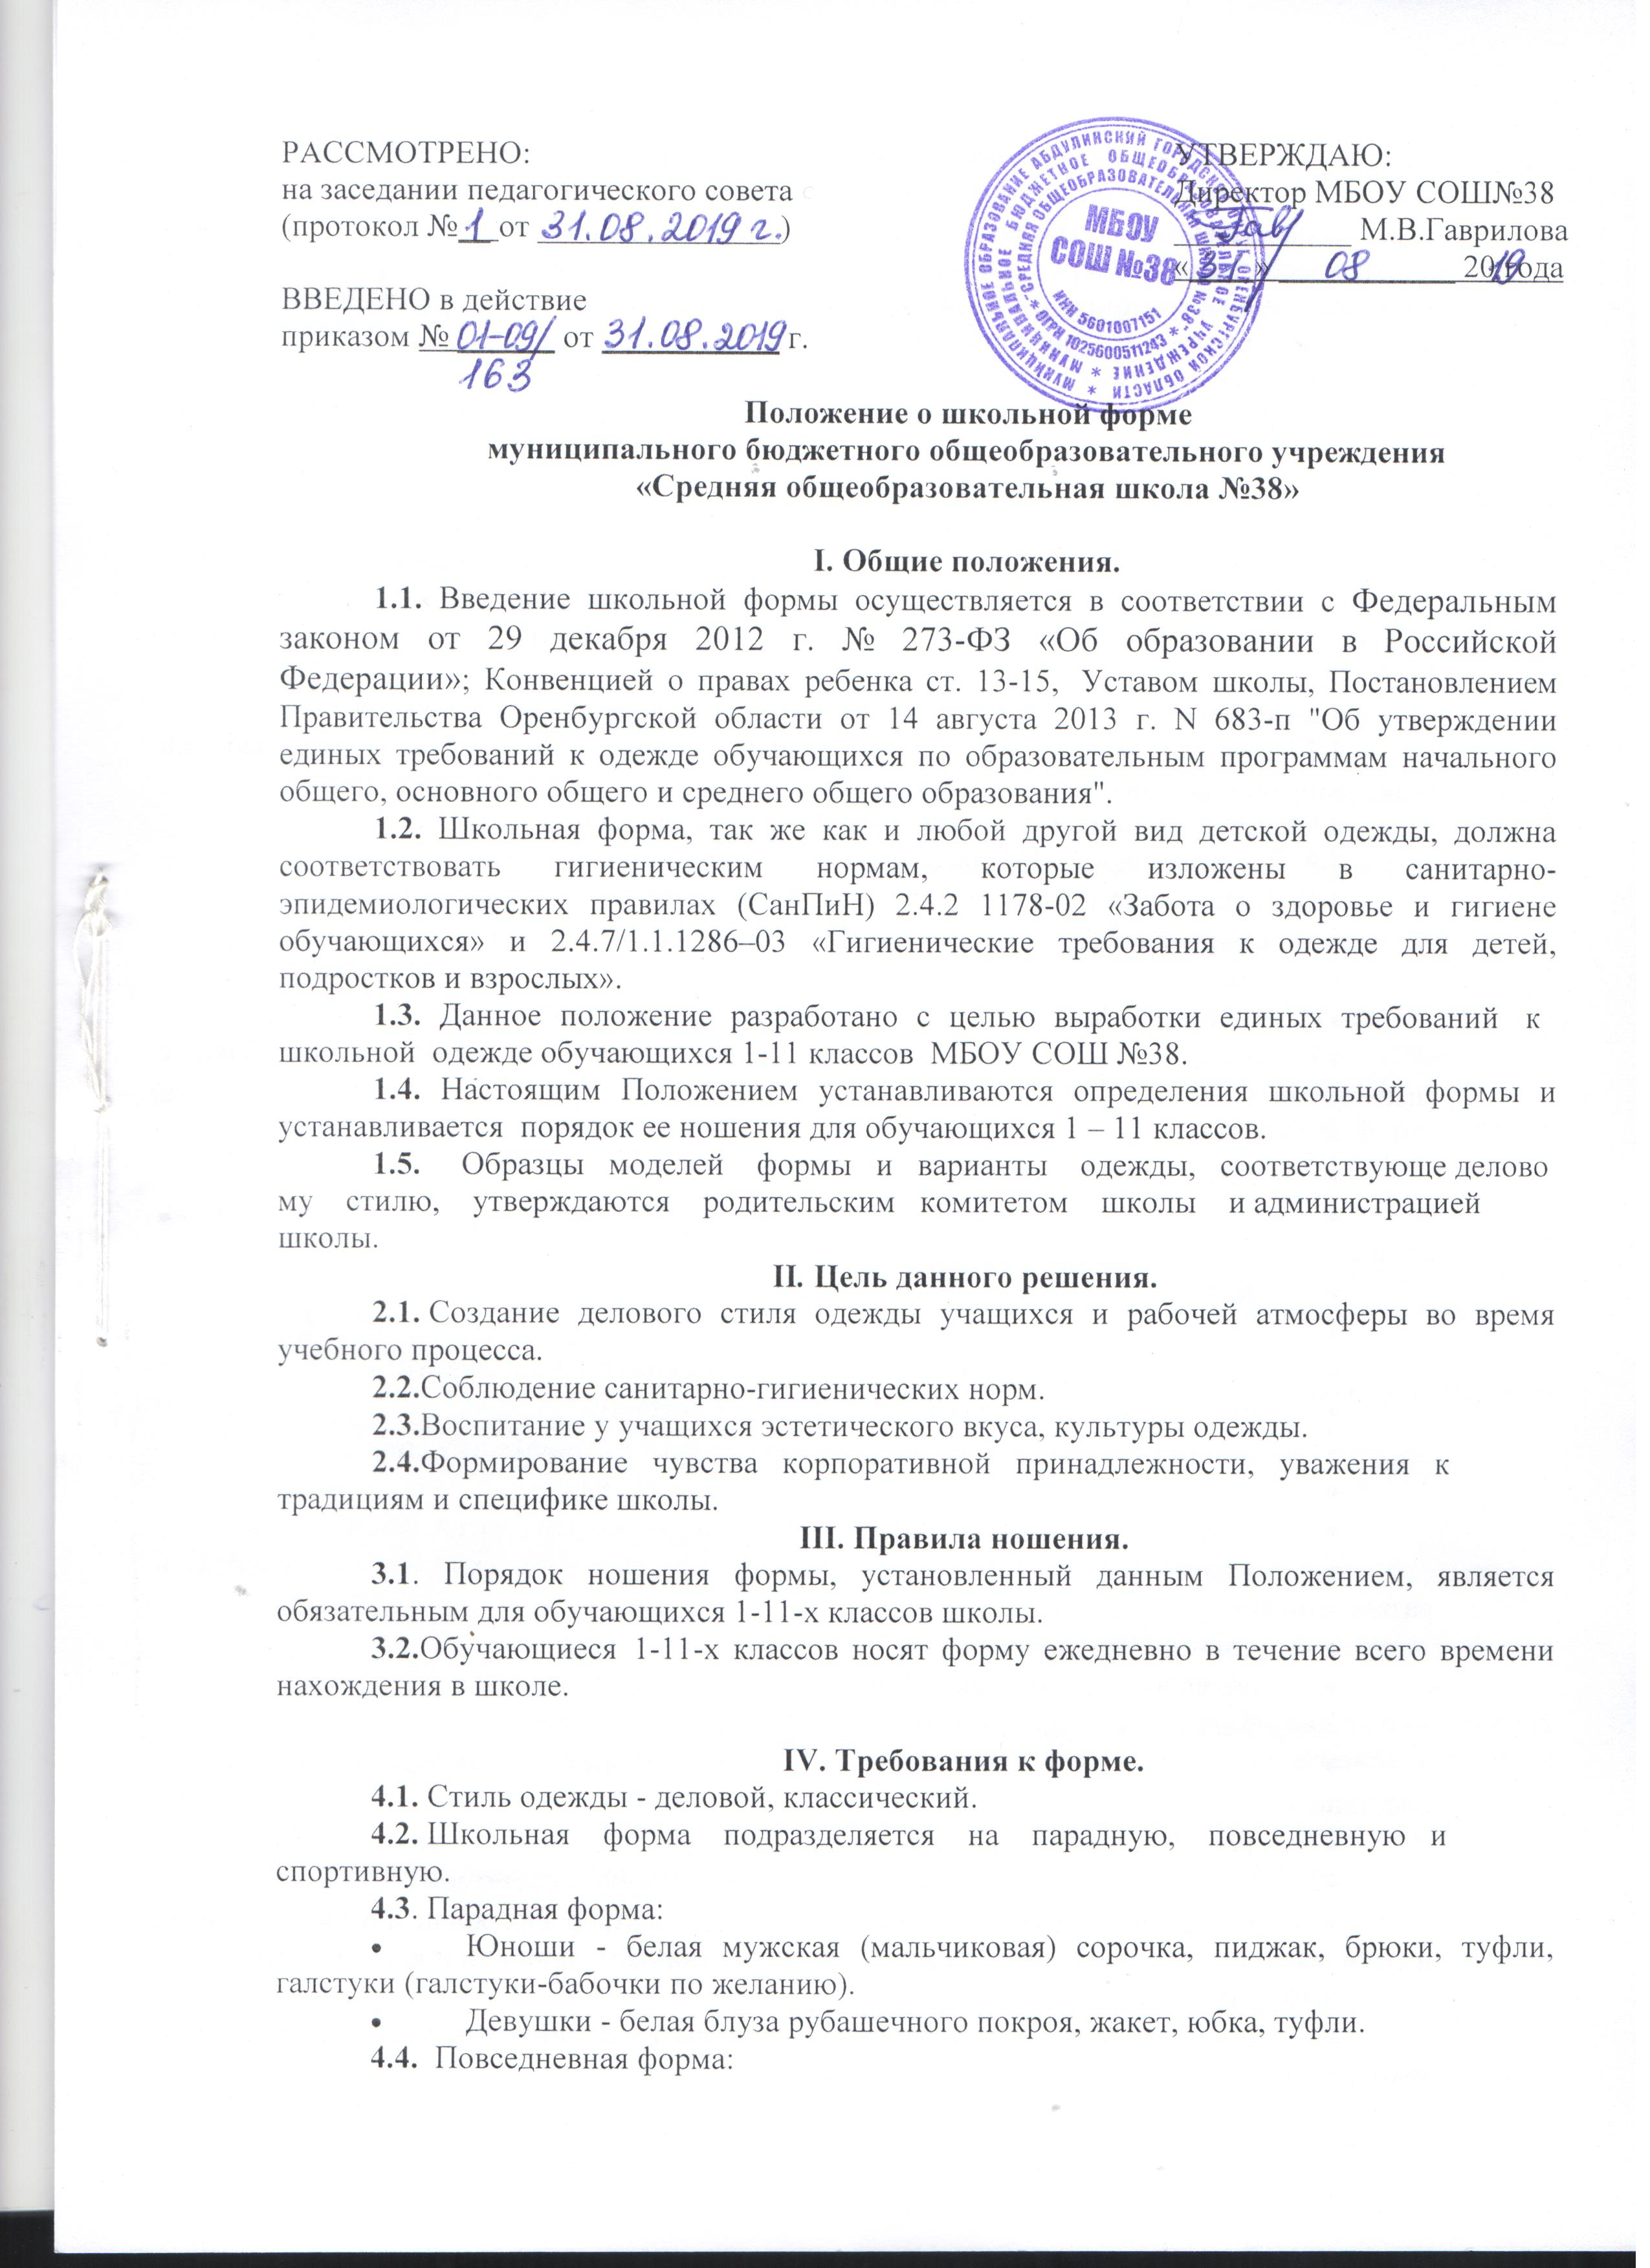Юноши - пиджак, брюки, мужская сорочка (рубашка), туфли, галстук. Рубашки разных цветов, однотонные. Пиджак, брюки серого или черного цвета.
- Девушки - блуза рубашечного покроя (цвет разный однотонный), юбка, брюки классического покроя, юбка, жакет. Цвета жакета, юбки и брюк - черный, серый. Возможны любые комбинации из вышеперечисленных предметов при условии соблюдения требований к цвету и деловому стилю одежды.
4.5. Спортивная форма:
На уроки физической культуры учащиеся должны переодеваться в спортивную форму, состоящую:
Для учащихся 1-11 классов:
девочки - спортивный костюм или трико, футболка, спортивная обувь, при занятиях в спортивном зале (при температуре выше 14°С) - шорты или спортивные трусы, футболка;
мальчики - спортивный костюм или трико, футболка, спортивная обувь, при занятиях в спортивном зале (при температуре выше 14°С) - шорты или спортивные трусы, футболка.
4.6.Не допускается ношение спортивной формы в дни учебных занятий.
4.7.На уроках технологии учащиеся должны быть в спецодежде: мальчики - рабочий халат, нарукавники. Девочки - фартук, косынка.
4.8.Одежда учащихся всегда должна быть опрятной, чистой, отглаженной.
4.9. Все учащиеся 1 - 11 классов должны иметь сменную обувь.
4.10.1. Не допускается носить в учебное время:
- спортивная одежда (спортивный костюм или его детали) ;
• джинсы;
• головной убор;
• одежда для активного отдыха (шорты, толстовки, майки и футболки с символикой и т.п.);
• пляжная одежда;
• одежда бельевого стиля;
• прозрачные платья, юбки и блузки, в том числе одежда с прозрачными вставками;
• декольтированные платья и блузки;
• вечерние туалеты;
• платья, майки и блузки без рукавов (без пиджака или жакета);
• мини-юбки (длина юбки выше 10 см от колена);
• слишком короткие блузки, открывающие часть живота или спины;
• одежда из кожи (кожзаменителя), плащевой ткани;
• сильно облегающие (обтягивающие) фигуру брюки, платья, юбки;
• спортивная обувь (в том числе для экстремальных видов спорта и развлечений);
• пляжная обувь (шлепанцы и тапочки);
• обувь в стиле "кантри” (казаки);
• массивная обувь на толстой платформе;
• вечерние туфли (с бантами, перьями, крупными стразами, яркой вышивкой, из блестящих тканей и т.п.);
• туфли на чрезмерно высоком каблуке;
• высокие сапоги-ботфорты в сочетании с деловым костюмом;
• в одежде и обуви не должны присутствовать очень яркие цвета, блестящие нити и вызывающие экстравагантные детали, привлекающие пристальное внимание.
4.10.2. Волосы:
• длинные волосы у девочек должны быть заплетены в косу или прибраны заколками;
• мальчики и юноши должны своевременно стричься.
4.10.3. Запрещаются:
• экстравагантные стрижки и прически, усы и бороды у мальчиков;
• окрашивание волос в яркие, неестественные оттенки.
3.10.4.Педагогический состав работников школы должен показывать пример
своим воспитанникам, выдерживать деловой стиль в своей повседневной
одежде.

V. Права и обязанности обучающихся:
4.1. Учащийся имеет право выбирать школьную форму в соответствии с предложенными вариантами и обязаны в течение учебного года постоянно носить школьную форму.
4.2. Учащийся обязан носить повседневную школьную форму ежедневно. Содержать форму в чистоте, относится к ней бережно, помнить, что внешний вид ученика – это лицо школы.
4.3. Спортивная форма в дни уроков физической культуры приносится учащимися с собой.
4.4. Ученик имеет право самостоятельно подбирать рубашки, блузки, аксессуары, к школьному костюму в повседневной жизни.
4.5. Допускается ношение в холодное время года джемперов, свитеров и пуловеров однотонных цветов.
4.6.Учащимся во время учебных занятий запрещается пользоваться косметикой, лак только светлых оттенков.
4.7. Ученикам школы запрещено находиться в классе на уроке в верхней одежде и верхнем головном уборе, за исключением случаев понижения температуры воздуха в помещении школы ниже 8 °С.
4.8. Не разрешается использовать в качестве деталей к школьной форме серьги, броши, кулоны, кольца, шейные платки, макияж, маникюр.

VI. Обязанности родителей.
5.1. Приобрести обучающимся школьную форму, согласно условиям данного Положения до начала учебного года, и делать это по мере необходимости, вплоть до окончания обучающимися школы.
5.2. Контролировать внешний вид учащихся перед выходом в школу в строгом соответствии с требованиями Положения.
5.3. Выполнять все пункты данного Положения.

VII. Меры административного воздействия.
6.1. Данный локальный акт является приложением к Уставу школы и подлежит обязательному исполнению учащимися и другими работниками школы.
6.2. Несоблюдение обучающимися данного Положения является нарушением Устава школы и Правил поведения для учащихся в школе.
6.3. О случае явки учащихся без школьной формы и нарушением данного положения родитель должны быть поставлены в известность классным руководителем в течение учебного дня.
6.4. За нарушение данного Положения Устава школы учащиеся могут быть подвергнуты дисциплинарной ответственности и общественному порицанию.

